2009年4月高等教育自学考试全国统一命题考试
离散数学试题
课程代码：02324
一、单项选择题（本大题共15小题，每小题1分，共15分）
1．下列为两个命题变元P，Q的小项是()
A.P∧Q∧⎤P
B.⎤P∨Q
C.⎤P∧Q
D.⎤P∨P∨Q
2．下列语句中是真命题的是()[[微信公众号：ikaoti]
A.我正在说谎
B.严禁吸烟
C.如果1+2=3，那么雪是黑的[本科目答案页面导航：http://zk.ikaoti.cn/zikao.htm]
D.如果1+2=5，那么雪是黑的
3．设P：我们划船，Q：我们跑步。命题“我们不能既划船又跑步”符号化为()
A.⎤P∧⎤Q
B.⎤P∨⎤Q[[微信公众号：ikaoti]
C.⎤（P↔Q）
D.⎤（⎤P∨⎤Q）
4．命题公式（P∧（P→Q））→Q是()
A.矛盾式
B.蕴含式
C.重言式
D.等价式
5．命题公式⎤（P∧Q）→R的成真指派是()
A.000，001，110，
B.001，011，101，110，111[[微信公众号：ikaoti]
C.全体指派
D.无[最新年份咨询qq593777558]
6．在公式（ HYPERLINK "http://zk.ikaoti.cn/zikao.htm" EMBED Equation.3 \* MERGEFORMAT $∀ x$）F（x，y）→（ HYPERLINK "http://zk.ikaoti.cn/zikao.htm" EMBED Equation.3 \* MERGEFORMAT $∃$y）G（x，y）中变元x是()
A.自由变元
B.约束变元
C.既是自由变元，又是约束变元[本科目答案页面导航：http://zk.ikaoti.cn/zikao.htm]
D.既不是自由变元，又不是约束变元
7．集合A={1，2，…，10}上的关系R={<x，y>|x+y=10，x∈A，y∈A}，则R的性质是()
A.自反的
B.对称的
C.传递的、对称的
D.反自反的、传递的
8．若R和S是集合A上的两个关系，则下述结论正确的是()
A.若R和S是自反的，则R∩S是自反的
B.若R和S是对称的，则R HYPERLINK "http://zk.ikaoti.cn/zikao.htm" EMBED Equation.3 \* MERGEFORMAT $∘$S是对称的
C.若R和S是反对称的，则R HYPERLINK "http://zk.ikaoti.cn/zikao.htm" EMBED Equation.3 \* MERGEFORMAT $∘$S是反对称的
D.若R和S是传递的，则R∪S是传递的
9．R={<1，4>，<2，3>，<3，1>，<4，3>}，则下列不是t（R）中元素的是()
A.<1，1>
B.<1，2>
C.<1，3>
D.<1，4>
10．设A={{1，2，3}，{4，5}，{6，7，8}}，下列选项正确的是()
A.1∈A
B.{1，2，3} HYPERLINK "http://zk.ikaoti.cn/zikao.htm" EMBED Equation.3 \* MERGEFORMAT $⊆$A
C.{{4，5}} HYPERLINK "http://zk.ikaoti.cn/zikao.htm" EMBED Equation.3 \* MERGEFORMAT $⊂$A
D.∅∈A
11．在自然数集N上，下列运算是可结合的是()
A.a HYPERLINK "http://zk.ikaoti.cn/zikao.htm" EMBED Equation.3 \* MERGEFORMAT b=a-2b
B.a HYPERLINK "http://zk.ikaoti.cn/zikao.htm" EMBED Equation.3 \* MERGEFORMAT b=min{a，b}
C.a HYPERLINK "http://zk.ikaoti.cn/zikao.htm" EMBED Equation.3 \* MERGEFORMAT b=-a-b
D.a HYPERLINK "http://zk.ikaoti.cn/zikao.htm" EMBED Equation.3 \* MERGEFORMAT b=|a-b|
12．在代数系统中，整环和域的关系是()
A.整环一定是域
B.域不一定是整环
C.域一定是整环
D.域一定不是整环
13．下列所示的哈斯图所对应的偏序集中能构成格的是()
A.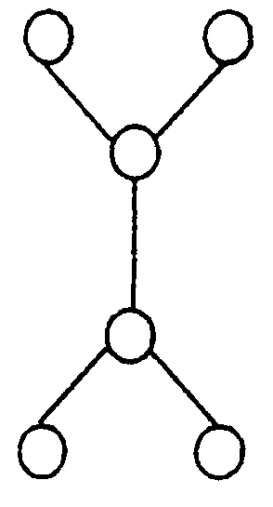
B.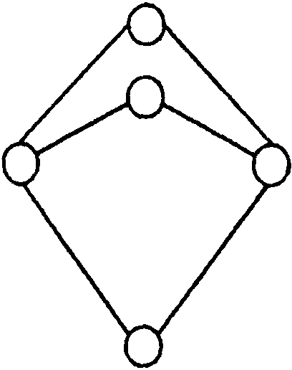
C.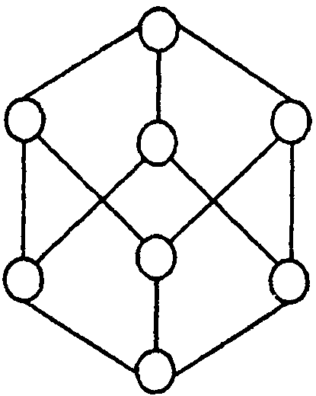
D.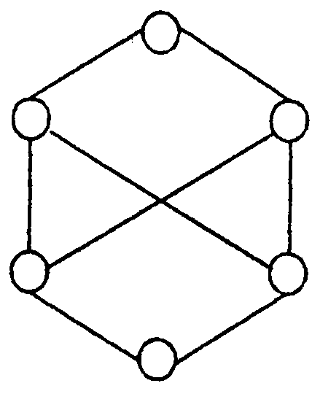
14．设G为有n个结点的简单图，则有()
A.Δ(G)＜n
B.Δ(G)≤n
C.Δ(G)＞n
D.Δ(G)≥n
15．具有4个结点的非同构的无向树的数目是()
A.2
B.3
C.4
D.5
二、填空题（本大题共10小题，每小题2分，共20分）
请在每小题的空格中填上正确答案。错填、不填均无分。
16．（ HYPERLINK "http://zk.ikaoti.cn/zikao.htm" EMBED Equation.3 \* MERGEFORMAT $∀$x）（ HYPERLINK "http://zk.ikaoti.cn/zikao.htm" EMBED Equation.3 \* MERGEFORMAT $∀$y）（P（x，y）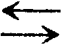Q（y，z））∧ HYPERLINK "http://zk.ikaoti.cn/zikao.htm" EMBED Equation.3 \* MERGEFORMAT $∃$xP（x，y）中 HYPERLINK "http://zk.ikaoti.cn/zikao.htm" EMBED Equation.3 \* MERGEFORMAT $∀$x的辖域为________， HYPERLINK "http://zk.ikaoti.cn/zikao.htm" EMBED Equation.3 \* MERGEFORMAT $∃$x的辖域为________。
17．两个重言式的析取是________式，一个重言式与一个矛盾式的析取是________式。
18．设N是自然数集合，f和g是N到N的函数，且f（n）=2n+1，g（n）=n²，那么复合函数（f HYPERLINK "http://zk.ikaoti.cn/zikao.htm" EMBED Equation.3 \* MERGEFORMAT $∘$f）（n）=________（g HYPERLINK "http://zk.ikaoti.cn/zikao.htm" EMBED Equation.3 \* MERGEFORMAT $∘$f）（n）=________。
19．设复合函数g HYPERLINK "http://zk.ikaoti.cn/zikao.htm" EMBED Equation.3 \* MERGEFORMAT $∘$f是从A到C的函数，如果g HYPERLINK "http://zk.ikaoti.cn/zikao.htm" EMBED Equation.3 \* MERGEFORMAT $∘$f是满射，那么________必是满射，如果g HYPERLINK "http://zk.ikaoti.cn/zikao.htm" EMBED Equation.3 \* MERGEFORMAT $∘$f是入射，那么________必是入射。[[微信公众号：ikaoti]
20．设A={1，2}，B={2，3}，则A-A=________，A-B=________。
21．设S是非空有限集，代数系统<P（S），∪>中，其中P（S）为集合S的幂集，则P（S）对∪运算的单位元是________，零元是________。
22．在<Z₆,>中，2的阶是________。
23．设<A，≤>是格，其中A={1，2，3，4，6，8，12，24}，≤为整除关系，则3的补元是________。
24．在下图中，结点v₂的度数是________。
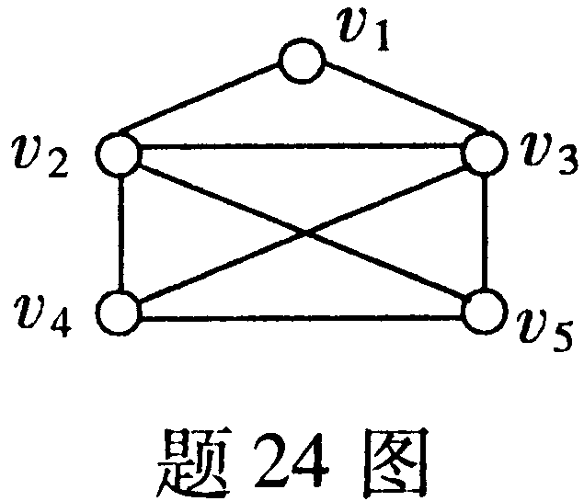
25．设图D=<V，E>，V={v₁，v₂，v₃，v₄}，若D的邻接矩阵A= HYPERLINK "http://zk.ikaoti.cn/zikao.htm" EMBED Equation.3 \* MERGEFORMAT $\left[\begin{matrix}0 & 1 & 0 & 1 \\ 1 & 0 & 1 & 1 \\ 1 & 1 & 0 & 0 \\ 1 & 0 & 0 & 1\end{matrix}\right]$，则deg⁻（v₁）=________，从v₂到v₄长度为2的路有________条。
三、计算题（本大题共5小题，第26、27小题各5分，第28、29小题各6分，第30小题8分，共30分）
26．已知A={{∅}，{∅，1}}，B={{∅，1}，{1}}，计算A∪B，AB，A的幂集P（A）。
27．构造命题公式（（P∧Q）→P）∨R的真值表。
28．下图给出了一个有向图。（1）求出它的邻接矩阵A；（2）求出A²，A³，A⁴及可达矩阵P。
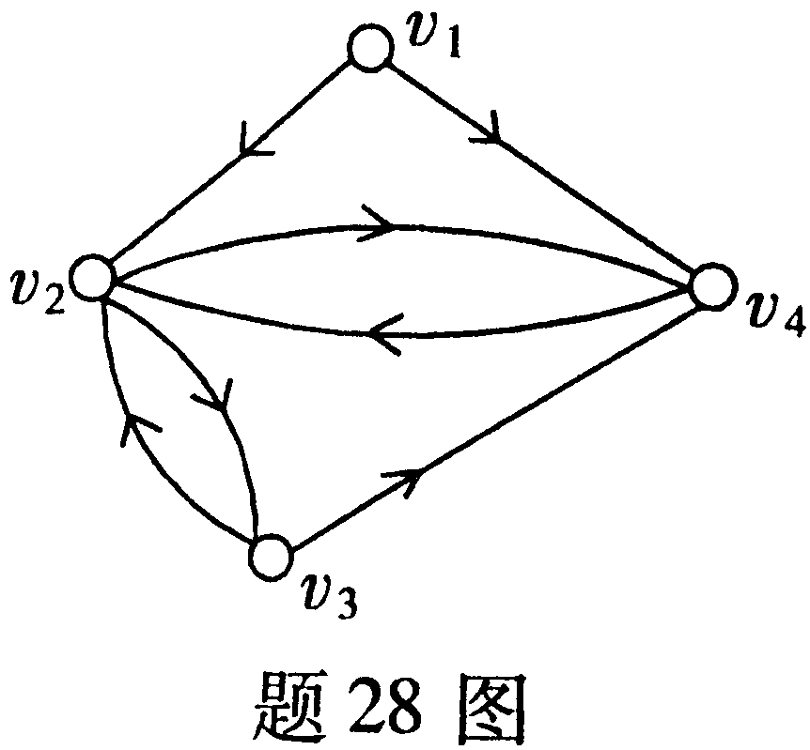
29．求下列公式的主合取范式和主析取范式：P∨（⎤P→（Q∨（⎤Q→R）））[最新年份咨询qq593777558]
30．设A={1，2，3，4，6，8，12，24}，R为A上的整除关系，试画<A，R>的哈斯图，并求A中的最大元、最小元、极大元、极小元。
四、证明题（本大题共3小题，第31、32小题各6分，第33小题8分，共20分）
31．在整数集Z上定义： HYPERLINK "http://zk.ikaoti.cn/zikao.htm" EMBED Equation.3 \* MERGEFORMAT $a∘b=a+b−2 , ∀a,b∈Z$，证明：<Z， HYPERLINK "http://zk.ikaoti.cn/zikao.htm" EMBED Equation.3 \* MERGEFORMAT $∘$>是一个群。
32．R是集合A上自反和传递的关系，试证明：R HYPERLINK "http://zk.ikaoti.cn/zikao.htm" EMBED Equation.3 \* MERGEFORMAT $∘$R=R。
33．证明：边e是图G的一条割边，当且仅当图G中不存在包含边e的简单回路。
五、应用题（本大题共2小题，第34小题6分，第35小题9分，共15分）
34．构造下面推理的证明。
如果小张和小王去看电影，则小李也去看电影。小赵不去看电影或小张去看电影。小王去看电影。所以，当小赵去看电影时，小李也去。
35．今有n个人，已知他们中任何2人的朋友合起来一定包含其余n-2人。试证明：
（1）当n≥3时，这n个人能排成一列，使得中间任何人是其两旁的人的朋友，而两头的人是其左边（或右边）的人的朋友。
（2）当n≥4时，这n个人能排成一圆圈，使得每个人是其两旁的人的朋友。

